  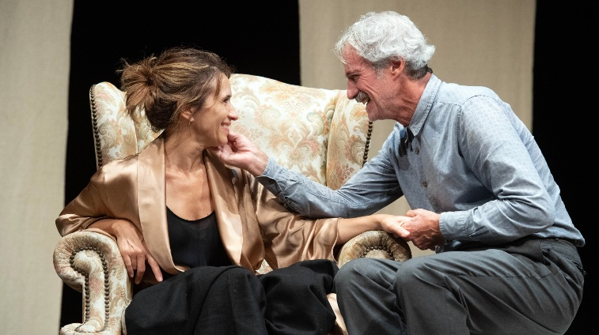
  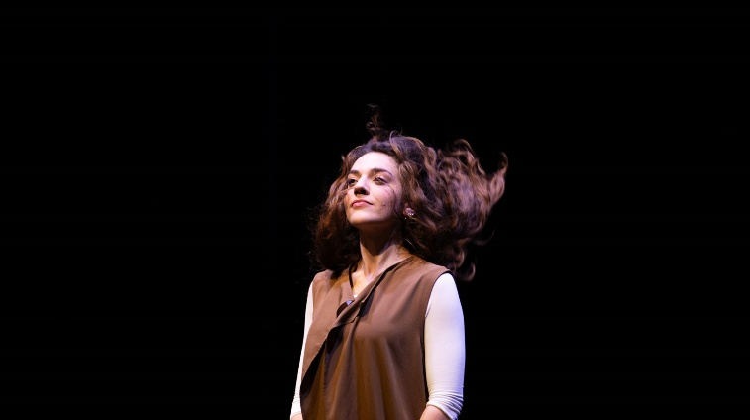

TEATRO INDIA

MI MANCA VAN GOGH
di e con Francesca Astrei

All’interno di un museo, il commento ad un quadro di Van Gogh da parte di una guida turistica, si trasforma in un flusso di coscienza che tesse un legame tra la vita dell’artista esposto e la vita di un’amica d’infanzia della narratrice. Storie apparentemente distanti, accomunate dalla violenza del giudizio che la società ha ineluttabilmente espresso su di loro. La narratrice diviene così portavoce di quel senso di impotenza che spesso ci pervade di fronte a situazioni che percepiamo come più grandi di noi, della costante ricerca de “la cosa giusta da fare al momento giusto”, e della difficoltà nell’affrontare il dolore di una perdita di cui, in parte, ci sentiamo responsabili.
Anche Michela, agli occhi della narratrice, è vittima di una società che la “suicida” emotivamente. La sua storia, ispirata a un fatto accaduto in Italia nel 2017, è solo una delle tante vittime di revenge porn, un reato che coinvolge la diffusione di immagini o video sessualmente espliciti senza consenso. Questo fenomeno ha un impatto devastante, causando gravi danni psicologici come vergogna, ansia, depressione, isolamento sociale, e talvolta portando all’autolesionismo o al suicidio. Il revenge porn riguarda spesso anche minorenni e non può essere ignorato nel suo tremendo effetto sulle vittime.

PROMOZIONE ALT ACADEMY
22/11/2025 ore 19:00
23/11/2025 ore 17:00
25/11/2025 ore 20:00
26/11/2025 ore 20:00

BIGLIETTO RIDOTTO 10,00 €

__________________________________________________________________________________

TEATRO TORLONIA

LA LEZIONE DI FALSTAFF
di Matilde D’Accardi
liberamente ispirato all’Enrico IV di William Shakespeare
regia di Tommaso Capodanno
con Andrea Basile, Federico Gariglio, Eleonora Lausdei, Federica Quartana, Giulia Sucapane

In un regno sconvolto dalla guerra civile, un Principe si ribella ai suoi doveri di palazzo per intraprendere una formazione nera che lo porterà a diventare un sovrano illuminato. Figlio di un Re illegittimo, il giovane erede al trono sceglie come padre elettivo un geniale fuorilegge, Falstaff, che lo guiderà in un percorso iniziatico alla ricerca di una terza via tra uccidere i padri e non crescere mai. Questa è la storia di Hal, protagonista di Enrico IV, dramma storico in due parti con cui Shakespeare immagina la formazione politica di Enrico V, figura tra le più importanti del medioevo inglese. Il suo arco di trasformazione non è solo un percorso di crescita: è un vero e proprio rito di legittimazione del potere ereditato, un’opera alchemica universale e senza tempo. Seguendo le orme di Hal, questa libera riscrittura indaga l’identità politica delle nuove generazioni (Millennials e Gen Z) e il loro rapporto col potere e con l’eredità delle generazioni precedenti (Gen X e Boomer). La lezione di Falstaff usa la contraffazione, intesa come finzione teatrale, imitazione letteraria e inganno performativo, per parlare di potere, nuovi media e partecipazione politica contemporanea.

PROMOZIONE ALT ACADEMY
18/11/2025 ore 20:00
19/11/2025 ore 20:00
21/11/2025 ore 20:00
22/11/2025 ore 20:00
23/11/2025 ore 18:00

BIGLIETTO RIDOTTO 8,00 €

___________________________________________________________________________________
TEATRO ARGENTINA

SABATO, DOMENICA E LUNEDI'
commedia in tre atti di Eduardo De Filippo
regia Luca De Fusco
con Teresa Saponangelo, Claudio Di Palma
e con Pasquale Aprile, Alessandro Balletta, Anita Bartolucci, Francesco Biscione, Paolo Cresta, Rossella De Martino, Renato De Simone, Antonio Elia, Maria Cristina Gionta, Gianluca Merolli, Domenico Moccia, Alessandra Pacifico Griffini, Paolo Serra, Mersila Sokoli

Dei massimi capolavori del Teatro di Eduardo Sabato, domenica e lunedì è il testo più borghese, quasi cechoviano; la sua conclusione lieta sembra la meno agrodolce, la più sinceramente solare. L’autore dice che anticipa il tema del divorzio, ma a me non sembra. Talvolta l’opera acquista un valore autonomo dalle intenzioni del creatore. Io penso invece che la lieta riconciliazione di Rosa e Peppino ci commuova oggi forse più di ieri perché evidenzia la capacità di questa grande famiglia di comporre i conflitti. Appena esplode un temporale zia Memé si trasforma da anticonformista in angelo del focolare e i figli, invece di mostrare traumi che si trascineranno per il resto dei loro giorni (come saremmo portati a pensare oggi), sdrammatizzano la plateale litigata dei genitori. Tutti poi sono molto attenti a proteggere il nonno dalle amarezze di una domenica sbagliata. Insomma la famiglia De Piscopo è una vera famiglia, compatta e affezionata ai propri rituali. Ci commuove anche perché sa curare le proprie ferite e tiene alla salute del gruppo come ad un valore. Le donne, com’è giusto che sia, non preparano più la camicia e i calzini ai mariti e non dedicano più ore ed ore alla preparazione del mitico ragù. Quella famiglia si reggeva però su un equilibrio, che non abbiamo ancora ritrovato. Che dire poi della tenerezza che ci fanno Rosa e Peppino? Una che va in crisi per la competizione culinaria con la nuora, l’altro che si inventa una gelosia tolstoiana sul nulla. Rileggendo questo capolavoro ci viene da rimpiangere più l’equilibrio perduto che l’anticipazione dei futuri conflitti. Ed emerge forse il rimpianto di Eduardo per una famiglia “normale”, da lui mai avuta. Dal punto di vista della scrittura scenica, mai come stavolta, cercherò di essere un regista-interprete, che non si azzarda a spostare una nota della partitura, come un buon direttore d’orchestra, piuttosto che un regista-demiurgo che tende a diventare il vero autore dello spettacolo. Nel 2018 misi in scena Sabato, domenica e lunedì nel celebre Teatro Vachtangov di Mosca. In quel caso decisi di usare una mano registica molto lieve, partendo dal presupposto che il pubblico russo non conoscesse la commedia, mai messa in scena, fino ad allora, nella loro lingua. Più vado avanti nel lavoro e più mi convinco che questo atteggiamento sia giusto anche in Italia. Sia perché sono quasi venticinque anni che questo testo non viene rappresentato nel nostro paese, sia perché penso che Eduardo sia come Goldoni: si può interpretare, ma non stravolgere. Siamo ormai abituati a far coincidere la parola “inquietante” con una definizione elogiativa di uno spettacolo. Ma non è così. Non è detto che far sorridere significhi far uscire dal sentiero dell’arte teatrale: Goldoni, Mozart, Cimarosa lo sapevano bene. E anche noi dobbiamo talvolta ricordarlo. (Luca De Fusco)

PROMOZIONE ALT ACADEMY
09/12/2025 ore 20:00
BIGLIETTO RIDOTTO 10,00 €

PROMOZIONE ALT ACADEMY
10/12/2025 ore 19:00
11/12/2025 ore 20:00
12/12/2025 ore 20:00
13/12/2025 ore 19:00
14/12/2025 ore 17:00
BIGLIETTO RIDOTTO 15,00 €

PER INFO E PRENOTAZIONI
dal lunedì al venerdì dalle ore 9.00 alle ore 15.00 (sabato e domenica chiusi)

Ufficio 064078867
E-mail prenotazioni2@altacademy.it

